龙东地区四校2022届高三上学期11月联考
物理试题

（考试时间：90分钟 满分100分）

- 选择题（本题共12道小题，每小题4分，共48分。其中单选1题-7题，多选8题-12题，多选题，选不全的得2分，有错选或不答的得0分）
1．下列关于物理学中研究方法叙述正确的是（ ）
A．在不需要考虑物体本身的大小和形状时，用质点来代替物体的方法叫微元法
B．在探究加速度，力和质量三者之间的关系时，该实验采用了假设法
C．伽利略首次提出“提出假说，数学推理，实验验证，合理外推”的科学推理方法
D．在推导匀变速直线运动位移公式时，把整个运动过程划分成很多小段，每一小段近似看作匀速直线运动，然后把各小段的位移相加，这里采用了极限法
2．如图所示，用轻绳系住一质量为M的匀质大球A，大球和墙壁之间放置一质量为m的匀质小球B，各接触面均光滑。系统平衡时，绳与竖直墙壁之间的夹角为α=30°，两球心连线O₁O₂与轻绳之间的夹角为β=15°，则大球A和小球B的质量之比为（ ）
A．2∶1
B．（—1）：1
C．1∶2
D．1∶（—1）
3．如图所示，质量为m的小球置于正方体的光滑盒子中，盒子的边长略大于球的直径。某同学拿着该盒子在竖直平面内做半径为R的匀速圆周运动，已知重力加速度为g，空气阻力不计，要使在最高点时盒子与小球之间恰好无作用力，则下列说法正确的是（ ）
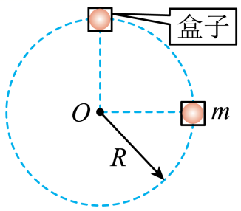
A．在最高点小球的速度水平，小球既不超重也不失重
B．小球经过与圆心等高的位置时，处于超重状态
C．该盒子做匀速圆周运动的周期一定等于
D．盒子在最低点时对小球弹力大小等于2mg，方向向下
4．在倾角为37°的斜面上，从A点以6 m/s的速度水平抛出一小球，小球落在B点，如图所示，则以下说法正确的是（g取10 m/s²，sin 37°＝0.6，cos 37°＝0.8）（ ）
A．小球在空中飞行时间为0.85 s
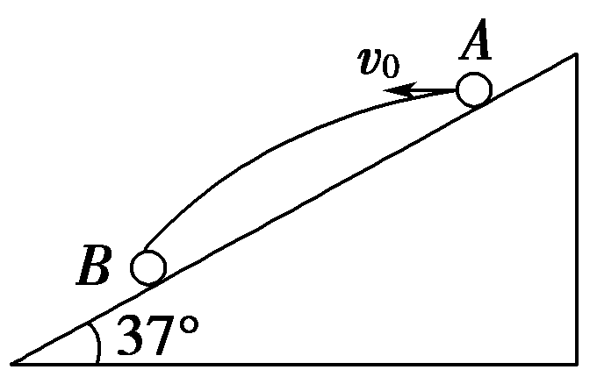
B．A、B两点距离为6m
C．到达B点时的速度为12 m/s
D．小球在空中飞行0.45 s时距斜面最远
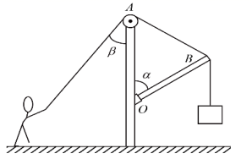
5．一轻杆BO，其端用光滑铰链固定在竖直轻杆AO上，端挂一重物，且系一细绳，细绳跨过杆顶A处的光滑小滑轮，被一人用力拉住，如图所示。现人将细绳缓慢拉动，使杆BO与杆AO间的夹角逐渐减少，则在此过程中，人始终未移动且人拉着的绳与AO的夹角保持不变，设人的拉力为T、地面对人的摩擦力为f、地面对人的支持力为N，杆BO所受压力为F_{N}，则（ ）
A．F_{N}先减小，后增大
B．N始终不变
C．T先减小，后增大
D．f慢慢变小
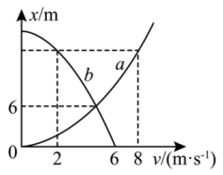
6．甲乙两质点在同一时刻、从同一地点沿同一方向做直线运动。质点甲做初速度为零、加速度大小为的匀加速直线运动，质点乙做初速度为、加速度大小为的匀减速直线运动至速度减为零保持静止，甲、乙两质点在运动过程中的图像如图所示，虚线与对应的坐标轴垂直。下列说法错误的是（ ）
A．甲乙两质点同时在处相遇
B．质点甲的加速度大小为2m/s²
C．质点乙的加速度大小为1m/s²
D．两质点相遇时甲的速度是
7．如图所示，三个质量相等的物块A、B、C组合在一起，A带有定滑轮放在光滑的水平面上，跨过定滑轮的轻质细线连接B、C，A与B之间的动摩擦因数为0.7，滑轮与细线、轮轴之间以及A、C之间的摩擦和定滑轮的质量忽略不计，最大静摩擦力等于滑动摩擦力。水平推力F作用在A上，为了使三个物块相对静止，则F的最大值与最小值之比为（ ）
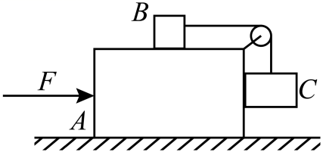
A．3：1
B．16：3
C．17：3
D．6：1
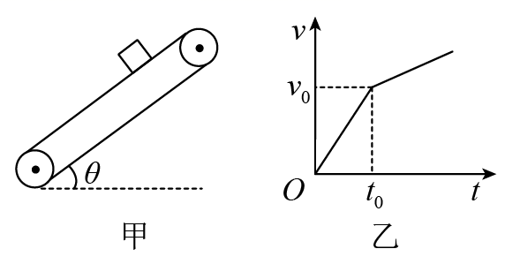
8．如图甲所示，足够长的传送带与水平面夹角为θ，在传送带上某位置轻轻放置一小滑块，小滑块与传送带间动摩擦因数为μ，小滑块速度随时间变化关系如图乙所示，v₀、t₀已知，则（ ）
- 传送带是可能是顺时针转动
B．
C．传送带的速度大于v₀
D．t₀后滑块的加速度为
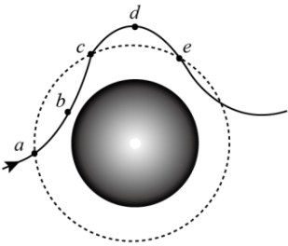
9．我国已掌握“半弹道跳跃式高速再入返回技术”，为实现“嫦娥”飞船月地返回任务奠定基础。如图所示，假设与地球同球心的虚线球面为地球大气层边界，虚线球面外侧没有空气，返回舱从a点无动力滑入大气层，然后经b点从c点“跳出”，再经d点从e点“跃入”实现多次减速，可避免损坏返回舱。d点为轨迹最高点，离地面高h，已知地球质量为M，半径为R，引力常量为G。则返回舱（ ）
A．在d点加速度小于
B．在d点速度小于
C．虚线球面上c、e两点离地面高度相等，所以v_{c}和v_{e}大小相等
D．虚线球面上a、c两点离地面高度相等，所以v_{a}和v_{c}大小相等
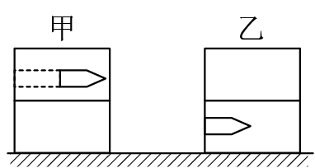
10．矩形滑块由材料不同的上下两层粘结在一起组成，将其放在光滑的水平面上，质量为m的子弹以速度v水平射向滑块，若射击上层，则子弹恰好不射出；若射击下层，则子弹整个恰好嵌入，则上述两种情况相比较，说法正确的是（ ）
A．子弹击中上层过程中，系统产生的热量较多
B．两次滑块所受冲量一样大
C．两次系统损失的机械能一样多
D．两次子弹动量变化量一样大
11．如图甲所示，足够长的斜面倾角为θ，一质量为m的物块，从斜面上的某位置由静止开始下滑。斜面与物块间的动摩擦因数μ随物块位移x的变化规律如图乙所示，物块的加速度随位移变化规律如图丙所示，取沿斜面向下为x轴正方向，下列说法正确的是（ ）
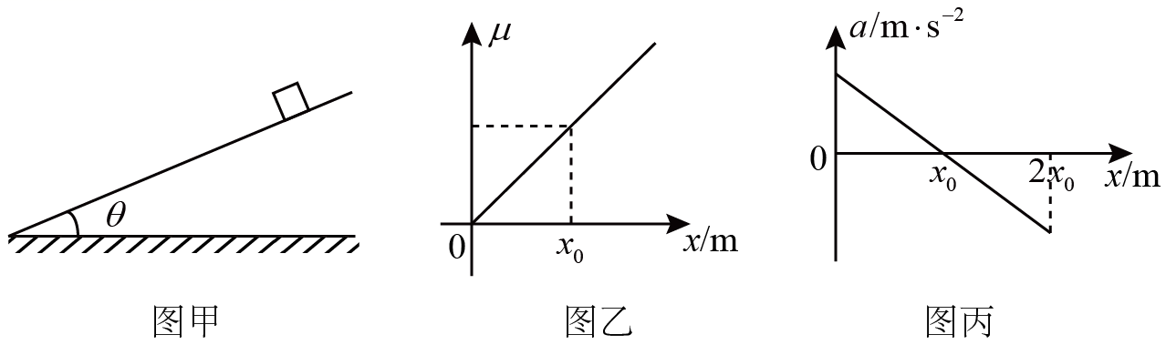
A．图乙中x₀处对应的纵坐标为
B．物块的最大速度为
C．物块运动过程中一直处于失重状态
D．物块从开始运动至最低点的过程中损失的机械能为
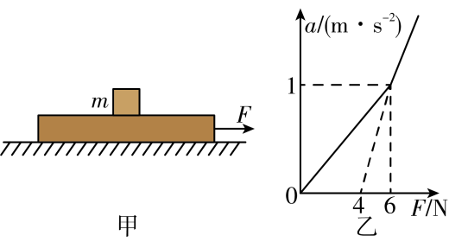
12．如图甲所示，一质量为M的长木板静置于光滑水平面上，其上放置一质量为m的小滑块。木板受到随时间t变化的水平拉力F作用时，用传感器测出其加速度a，得到如图乙所示的a-F图。取g= 10m/s²，则（ ）
- 木板的质量M =2kg
- 滑块的质量m=6kg
- 当F=8N时滑块加速度为2m/s²
D．滑块与木板间动摩擦因数为0.1
二、实验题（本道题共2道小题，共17分，其中13题10分，14题7分）
13．某同学准备做“探究加速度与力的关系”和"探究加速度与质量的关系”实验。实验中，他将悬挂物的重力大小视为小车受到的细线拉力大小。
(1)在平衡小车所受的阻力时，以下操作错误的是图______（填“甲“或“乙“）；
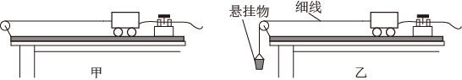
(2)已知打点计时器所用交变电源的頻率为50Hz。该同学某次实验得到的纸带如图所示，A、B、C、D、E是5个连续的计数点。相邻两计数点间有四个点未画出，实验数据如表中所示，其中有一组数据读取不当，这组数据是___________（填A、B、C、D或E）。根据上述信息可得小车的加速度大小为_______m/s²（保留两位有效数字）；
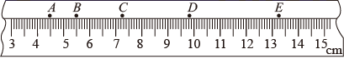
计数点 | A | B | C | D | E
位置坐标（cm） | 4.50 | 5.50 | 7.30 | 9.90 | 13.3
(3)在探究加速度与力的关系时，该同学根据实验数据做出的a-F图像如图丙所示，发现该图线不通过坐标原点且BC段明显偏离直线，分析其产生的原因，下列说法正确的是______；
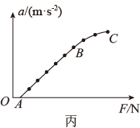
A．不通过坐标原点可能是因为平衡摩擦力不足
B．不通过坐标原点可能是因为平衡摩擦力过度
C．图线BC段弯曲可能是悬挂物总质量未满足远小于小车质量的条件

(4)另一位同学在实验中得到了图丁中的曲线OQ，于是他利用最初的几组数据拟合了一条直线OP，如图丁所示，与纵轴平行的直线和这两条图线以及横轴的交点分别为P、Q、N。此时，小车质量为M，悬挂物的质量为m。他猜想：。请你分析论证该同学的猜想是否正确______。
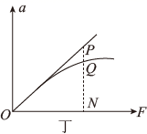
14．图甲为某实验小组同时测量A、B两个箱子质量的装置图，其中D为铁架台，E为固定在铁架台上的轻质定滑轮（质量和摩擦可忽略不计），F为光电门，C为固定在A上、宽度为d的细遮光条（质量不计），此外，该实验小组还准备了一套砝码（总质量为kg）和刻度尺等，请在以下实验步骤中按要求作答。
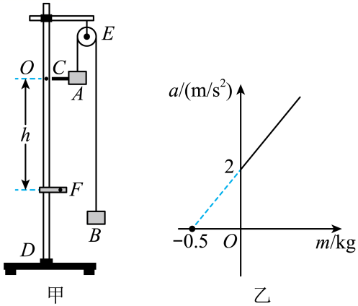
（1）在铁架台上标记一位置O，并测得该位置与光电门F之间的高度差h。
（2）取出质量为m的砝码放在A箱子中，剩余砝码都放在B箱子中，让A从位置O由静止开始下降，则A下落到F处的过程中，其机械能是_______的（填增加、减少或守恒）。
（3）记录下遮光条通过光电门的时间t，根据所测数据可计算出A下落到F处的速度________，下落过程中的加速度大小________（用d、t、h表示）。
（4）改变m重复（2）（3）步骤，得到多组m与a的数据，作出a-m图像如图乙所示。可得A的质量________kg，B的质量________kg（重力加速度大小g取）。
三、计算题（本题共3道小题，共35分。要求写出必要的文字说明、方程式和重要的演算步骤，只写出最后答案的不得分；有数值计算的题，答案中必须明确写出数值和单位）
15.（8分）如图所示,一倾角为θ的斜面固定在水平面上,质量为5m的物块静止于斜面上O处。在距离O点h高处的斜面顶端从静止开始释放一个质量为m的小球,小球沿斜面下落过程中只与物块发生了一次弹性碰撞,一段时间后两者同时到达斜面底端。物块与斜面间的动摩擦因数等于tanθ,小球与斜面间摩擦忽略不计,重力加速度大小为g。求:
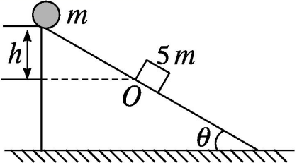
(1)碰撞后小球与物块的速度v₁、v₂;
(2)斜面的高度H。

16.（15分）如图所示是一弹射游戏装置,由安装在水平台面上的固定弹射器、竖直圆轨道(在最低点A、C分别与水平轨道OA和CD相连)、倾斜长轨道DE组成。游戏时滑块从O点弹出后,经过圆轨道并滑上倾斜长轨道DE,若滑块从长轨道DE滑下则反向进入圆轨道,从圆轨道滑出,进入AO轨道并压缩弹射器的弹簧,随后能再次弹出算游戏成功。已知圆轨道半径为R,轨道DE的倾角θ=37°,滑块质量为m,滑块与轨道DE之间的动摩擦因数μ=0.5,其余轨道都光滑,各轨道之间平滑连接;滑块可视为质点,弹射时从静止释放且弹簧的弹性势能完全转化为滑块动能,忽略空气阻力,sin37°=0.6,cos37°=0.8,重力加速度为g。
(1)若滑块第一次进入圆轨道,恰好能过最高点B,求滑块能滑上斜轨道的最大距离。
(2)若某次游戏弹射释放的弹性势能为E_{p}=5mgR,求滑块在斜轨道上通过的总路程。
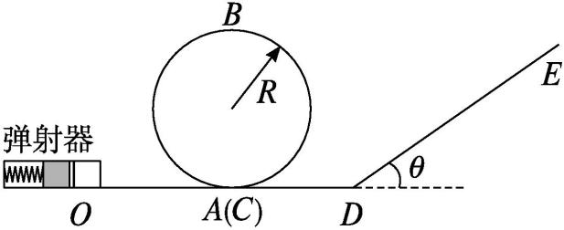
(3)要使游戏成功但只能返回弹射器一次,并要求滑块始终不脱离轨道,求弹射时弹性势能的范围。

17.请各位同学从下面两道题（3-3、3-4）中任选一道做答：
【物理---选修3-3】（12分）
（1）下列说法中正确的有（ ）
A．用气筒给自行车打气，越打越费劲，说明此时气体分子之间的分子力表现为斥力
B．合适的条件下，某些晶体可以转变为非晶体，某些非晶体也可以转变为晶体
C．空载的卡车停在水平地面上，在缓慢装载沙子的过程中，车胎不漏气，胎内气体可视为理想气体，温度不变，不计分子间势能，则胎内气体对外放热
D．汽车尾气中含有多种有害气体污染空气，可以想办法使它们自发分离，既清洁了空气又变废为宝
E.PM2.5是指空气中直径等于或小于2.5 μm的悬浮颗粒物，在空中做无规则运动，它是空气中分子无规则热运动的反映
（2）.如图所示，A气缸截面积为500cm²，A、B两个气缸中装有体积均为10L、压强均为1atm、温度均为27的理想气体，中间用细管连接。细管中有一绝热活塞M，细管容积不计。现给左面的活塞N施加一个推力F=×10³N，使其缓慢向右移动，同时给B中气体加热，使此过程中A气缸中的气体温度保持不变，活塞M保持在原位置不动，最终系统达到平衡。不计活塞与器壁间的摩擦，周围大气压强为1atm=10⁵Pa，求
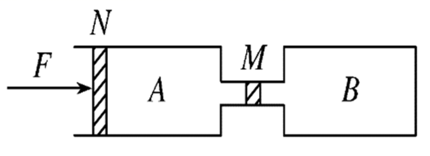
(1)系统平衡后活塞N向右移动的距离；
(2)系统平衡后B气缸中气体的温度。

【物理---选修3-4】（12分）
（1）．一列沿x轴正方向传播的简谐波在t=0时刻的波形图如图所示。均匀介质中x_{A}=2m，x_{B}=6m处的质点P、Q此后每隔0.1s偏离平衡位置的位移相同，下列说确的是（ ）
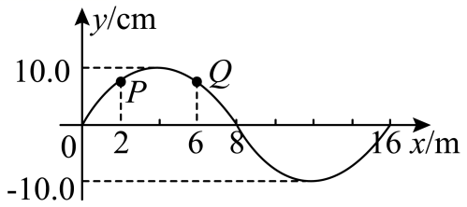
A．周期为0.1s
B．波速为80m/s
C．t=0时刻，质点P向下振动
D．0～0.1s时间内，质点Q的路程为40cm
E.t=0.1s时刻，质点P的速度方向沿y轴正方向
（2）顶角为30°的直角三角形玻璃砖与内径为R、外径为2R的环形玻璃砖由同种材料制成，它们按如图所示放置。一束单色光沿与法线成45°的AB方向从B点射入三角形玻璃砖经折射后从C点垂直射入环形玻璃砖，已知（O为环形玻璃砖的圆心），光在真空中的传播速度为c、求
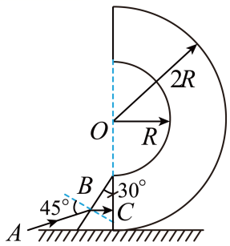
（1）这种材料对该单色光的折射率n；
（2）该单色光在环形玻璃砖中的传播时间t。

答案
CBCDD AC
8.BD 9.BC 10.BCD 11.AB 12.AD
13．乙 （1分） E（1分） 0.80 （2分） AC （2分） 见解析 （论证过程4分）
【详解】
解：(1)[1]平衡小车的阻力时，不应该悬挂重物，图乙操作错误，选乙。
(2)[2]计数点的位置坐标的分度值是0.1cm，应估读到0.01cm，则E读取不正确。
[3]打相邻两计数点的时间是T=5×0.02s=0.1s，由Δx=aT²
解得
(3)[4]A B．平衡阻力不足到导致只有F达到一定值时，小车加速度大于零，A正确，B错误；
C．当不满足m≪M时，随着F的增大，a减小，C正确，故选AC。
(4)[5] 该同学的猜想正确。分析如下：图中PN对应小车合力为悬挂物的重力mg时的加速
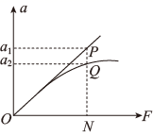
度a₁，即mg=Ma₁①
图中QN对应小车的实际加速度a₂，设此时细线的拉力为T，则对小车有T=Ma₂②，对悬挂物有mg-T=ma₂③
联立式①②③解得，即
所以该同学的猜想正确。
14．减少 （1分） （1分） （1分） （2分） （2分）
【详解】
（1）[1] A下落到F处的过程中，受到绳子的拉力，拉力做负功，则其机械能减少
（2）[2] A下落到F处的速率为v,
[3] 由速度位移公式得，解得
（3）[4][5] 把三个物体m₀，A，B作为一个系统，根据牛顿第二定律
，可得
可知图像的斜率，纵截距
解得，
15.答案 (1)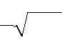,方向沿斜面向上 ,速度沿斜面向下（4分）(2)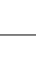 （4分）
解析 (1)设刚要碰撞时小球的速度为v₀,根据机械能守恒有mgh=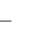
在小球与物块的碰撞过程中,取沿斜面向下为正方向,根据动量守恒有mv₀=mv₁+5mv₂ 1分
根据动能守恒有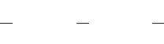·5m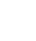 1分
联立解得v₁=-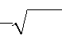,1分 v₂=,1分 小球方向沿斜面向上,物块速度沿斜面向下。
(2)小球与物块碰撞后先沿斜面向上匀减速运动,后沿斜面向下做匀加速运动,设加速度为a₁,经时间t运动到斜面底端,取沿斜面向下为正方向,根据牛顿运动定律有mgsinθ=ma₁
根据运动学公式有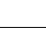=v₁t+a₁t² 1分
设碰撞后物块的加速度为a₂,根据牛顿运动定律有5mgsinθ-5μmgcosθ=5ma_{2 1分}
将μ=tanθ代入上式得a₂=0
即物块碰撞后沿斜面向下做匀速运动,于是有=v₂t，1分 联立解得H=。1分
16.答案 (1)R （4分） (2)R （5分） (3)mgR≤E_{p}≤25mgR （6分）
解析 (1)恰好通过B点时有mg=m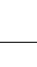得v_{B}=，（1分）从B点第一次运动到斜轨道最高点有mg(2R-lsin θ)-μmglcosθ=0-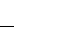 （2分） 得l=R。（1分）
(2)首先,判断滑块能否通过B点,若恰好过B点,滑块的机械能E₁=2mgR+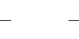mgR（1分）
因E_{p}>E₁,故滑块能过B点,其次,判断滑块第一次在斜轨道往返后,是否会脱离圆轨道,设第一次到斜轨道的最高点离D点的距离为l₁,由能量守恒有E_{p}=mgl₁sinθ+μmgl₁cosθ，得l₁=5R（1分）
返回到C处时滑块的机械能E₁'=E_{p}-2μmgl₁cosθ=mgR （1分）
因此,此后滑块恰好不脱离轨道,在圆轨道与斜轨道间往复运动,最终停在D点,全过程应用能量守恒有E_{p}=μmgscos θ ，得s=R。（2分）
(3)设滑块在D点的速度为v₀,滑上斜轨道的距离为L,滑块返回D点的速度为v,则根据动能定理可得=(mgsin θ+μmgcosθ)L，即L=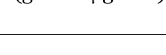 （1分）
滑块损失的机械能为ΔE_{k}=2μmgLcos θ=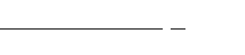=0.8E_{k0} （1分）
若要使滑块经过斜长轨道之后,能通过B点,则需满足(1-0.8)E_{k0}≥mgR （1分）
滑块第二次滑上斜长轨道后滑下,不脱离轨道,其机械能最大值为mgR,即(1-0.8)²E_{k0}≤mgR
（2分） 又E_{p}=E_{k0 ，} 故弹性势能的范围为mgR≤E_{p}≤25mgR。（1分）
17.【物理---选修3-3】
（1）．BCE （4分，选不全的得2分，错选不得分）
【详解】
A．用气筒给自行车打气，越打越费劲是因为车胎内气体的压强在变大，但车胎内气体分子间距离依然很大，远远超过分子间作用力的范围，A项错误；
B．合适的条件下，某些晶体可以转变为非晶体，某些非晶体也可以转变为晶体，B项正确；
C．在卡车装沙子过程中，车胎内气体体积减小，外界对气体做功，但气体温度不变即内能不变，由热力学第一定律可知，气体向外放热，C项正确；
D．使尾气成分分离需要消耗能量，不可能自发分离，D项错误；
E．PM 2.5的无规则运动属于布朗运动，它反映了空气中分子的无规则运动，E项正确，
故选BCE。

（2）.【答案】(1)5cm；（4分）(2)400K（4分）
(1)加力F后，A中气体的压强为
（1分）A中气体做等温变化，由玻意耳定律得,解得（1分）
活塞N运动前后A的长度分别为，（1分）,故活塞N向右移动的距离是（1分）
(2)对B中气体,根据查理定律得，（2分）又
， , 解得（2分）
【物理---选修3-4】
（1）．BCE （4分，选不全的得2分，错选不得分）
【详解】
A．因为质点P、Q此后每隔0.1s偏离平衡位置的位移相同，可知，周期为T=0.2s
选项A错误；
B．波速为，选项B正确；
C．根据“同侧法”可知，t=0时刻，质点P向下振动，选项C正确；
D．0～0.1s时间内，质点Q振动半个周期，则通过的路程为2A=20cm，选项C错误；
E．t=0.1s时刻，质点P振动到与t=0时刻关于x轴对称的位置，可知P的速度方向沿y轴正方向，选项E正确。故选BCE。
（2）（1）；（3分）（2） （5分）
【详解】
(1)光在三角形玻璃砖B点处的入射角为i=45°，折射后折射角为r=30°
由，解得 （3分）
(2)光射入环形玻璃砖的入射角设为α，
解得，（1分）又由，得（1分）
则
光发生了全反射，光在环形玻璃砖中的传播速度为
（1分）
光在环形玻璃砖中的传播距离为
所以（2分）

